Sopa de números
nombres:______________________________________________grupo:______ fecha: _____
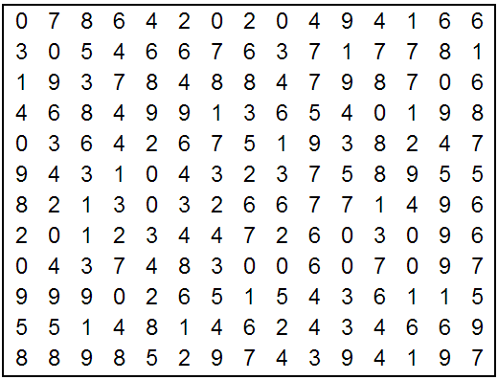

_ _ _ _ _ setenta mil seiscientos
_ _ _ _ _ sesenta y cuatro mil doscientos sesenta y siete
_ _ _ _ _ diecisiete mil doscientos diecinueve
_ _ _ _ _ sesenta y seis mil doscientos setenta y nueve
_ _ _ _ _ sesenta y ocho mil trescientos cincuenta y dos
_ _ _ _ _ dieciocho mil quinientos setenta y dos
_ _ _ _ _ ochenta y ocho mil seiscientos treinta y siete
_ _ _ _ _ cuarenta y ocho mil ochocientos cuarenta y ocho
_ _ _ _ _ treinta y ocho mil cuatrocientos noventa y siete
_ _ _ _ _ treinta y ocho mil setecientos sesenta y dos
_ _ _ _ _ setenta y ocho mil seiscientos dieciseis
_ _ _ _ _ ochenta y dos mil noventa y cinco
_ _ _ _ _ treinta y seis mil ochocientos treinta y cinco
_ _ _ _ _ catorce mil novecientos treinta y cuatro
_ _ _ _ _ cuarenta mil doscientos treinta y nueve

